Высказывания Чеширского кота из книги Льюис Кэрролла
«Алиса в стране чудес»
(Материал к презентации «Cheshire Cat Quotes and Sayings»)

Шайдурова Валентина Федоровна
Учитель английского языка
ГБОУ «Школа №106»
Санкт-Петербург

2015

Материал «Cheshire Cat Quotes and Saying» является частью проекта «Города Англии», который можно использовать к презентации «Cheshire Cat Quotes and Sayings» как дополнительную информацию на уроках страноведения и во внеурочной деятельности.
Материал предназначен обучающимся для подготовки проектных работ

Высказывания Чеширского кота из книги Льюис Кэрролла
«Алиса в стране чудес»
Все слышали такое выражение: "Улыбается, как Чеширский кот", но мало кто знает, что эта фраза изначально никак не связана с Чеширским котом (Cheshire Cat), который жил в Кэрроловской Стране Чудес, умел растворяться в воздухе, оставляя на прощание улыбку, и изводил Алису своими моральными сентенциями. Более того - в первоначальном варианте книги Чеширский кот отсутствовал вовсе. Так какие ещё загадки скрывает тот самый Чеширский Кот?
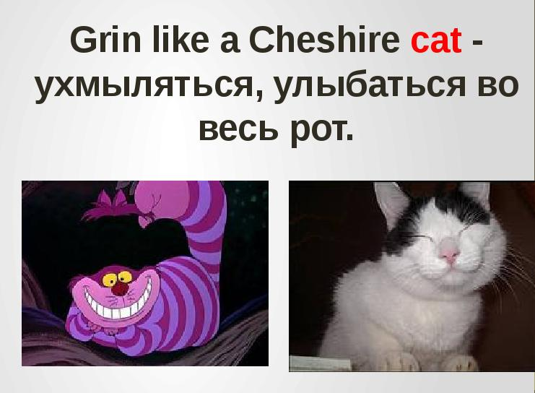
Итак, в свою книгу Льюис Кэрролл (настоящее имя – Чарльз Лютвидж Доджсон) поселил Чеширского Кота только в 1865 году. А высказывание «улыбается, как чеширский кот» появилось задолго до этого и было весьма распространённым выражением.
Есть несколько вариантов интерпретаций данной поговорки. Рассмотрим самые распространённые.
1. В графстве Чешир, где родился Кэрролл, некий до сих пор неизвестный маляр рисовал ухмыляющихся котов над дверьми таверн. Исторически это были скалящиеся львы (или леопарды), но в Чешире мало кто видел львов.
2. Некогда, вид улыбающихся котов придавали знаменитым чеширским сырам, история которых насчитывает уже более девяти веков.
3. Во времена царствования Ричарда Третьего в Чешире жил лесничий Катерлинг, который, когда ловил браконьеров, злобно ухмылялся."
Что ж, кем или чем бы ни был Чеширский кот, его зверское очарование покорило не одно поколение читателей и поклонников Льюиса Кэррола и его книг, а улыбка Чеширского кота, несмотря на множество острейших зубов, влюбляет в себя даже маленьких детей и давно стала синонимом открытости и доброжелательности. Высказывания Чеширского кота всегда актуальны, юмористичны, но содержат долю правды.

Высказывания Чеширского Кота
« Как тебя понимать?
— Понимать меня необязательно. Обязательно любить и кормить вовремя.»
«Только безумец может мерить успех по страданиям.»
«Любая дорога начинается с первого шага. Банально но верно.»
«Тот кто ищет, обязательно найдёт… но исключения тоже встречаются.»
«Те, кто учатся на своих ошибках, называются нехорошим словом.»
«Не важно, почему значительно стало незначительным. Стало, и всё тут.»
«Когда чудеса становятся бредом, разум превращается в безумие.»
«— А что это за звуки, вон там? — спросила Алиса.
— А, это чудеса, — равнодушно пояснил Чеширский Кот.
— И что же они там делают? — поинтересовалась девочка.
— Как и положено, — Кот зевнул. — Случаются.»
«Лестные слова часто побуждают цель к действию, выучи их настоящее значение.»
«Радость и рабство не уживаются под одной крышей.»
«Кто ищет, тот всегда найдет…если правильно ищет.»
«У тебя есть два выбора: один приведет тебя к счастью, другой — к безумию. Мой тебе совет — не оступись.»
«Я слыхал, что надеяться на себя это мудро… теперь и ты это услыхала.»
«Я не сумасшедший, просто моя реальность отличается от твоей.»
«Некоторые не видят выход, даже если найдут. Другие же просто не ищут…»
«— Серьезное отношение к чему бы то ни было в этом мире является роковой ошибкой.
— А жизнь — это серьезно?
— О да, жизнь — это серьезно! Но не очень…»
«Иногда отражение в зеркале более реально, чем сам объект…»
«Угрозы, обещания и добрые намерения, ничто из этого не является действием.»
«Временами в ее безумии я вижу проблески настоящего таланта.»
«Кто говорит, что нет ничего лучше для успокоения нервов, чем чашечка чаю, на самом деле не пробовали настоящего чаю.»
«Защитные стены могут мешать тебе, но самые непроходимые стены в мире это те, что окружают наши сердца.»
«Неумный не значит несведущий.»
«Пути, которые ведут к беде, заканчиваются одинаково, только вот как они ведут?»
«Кто бы не говорил что слишком много хорошего это плохо, он лжёт.»
http://svistanet.com/aforizmy/34-citaty-ot-cheshirskogo-kota.html
http://www.13doors.ru/various/116-zagadki-cheshirskogo-kota.html

